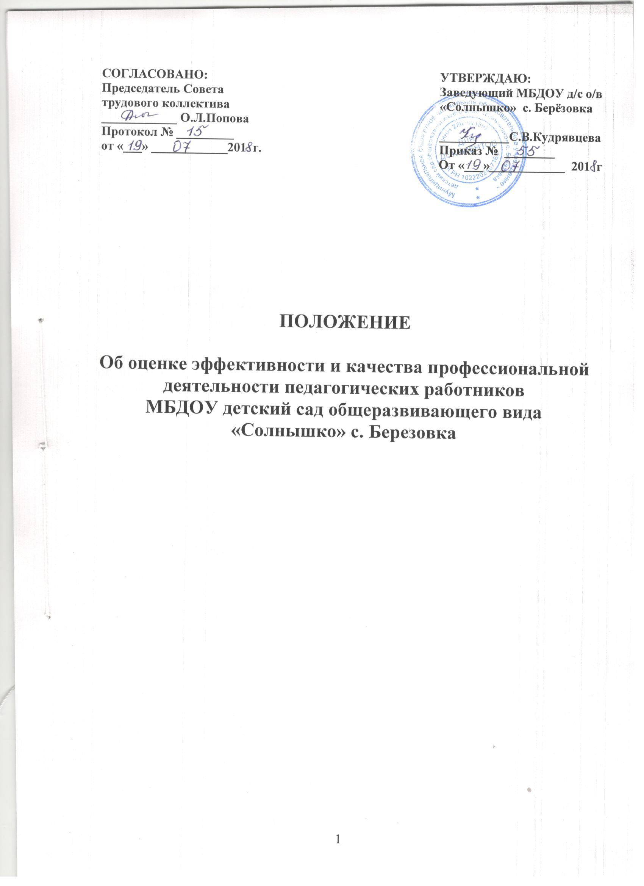

1. Общие положения
- Настоящее положение об оценке эффективности и качества профессиональной деятельности педагогических работников (далее - Положение) определяет основания, порядок и критерии оценки эффективности и качества профессиональной деятельности педагогических работников МБДОУ д/с о/в «Солнышко» с. Берёзовка (далее - педагогических работников).
- Цель оценки эффективности и качества профессиональной деятельности педагогических работников - повышение качества образовательных услуг, обеспечение зависимости оплаты труда от эффективности и качества работы путем объективного оценивания результатов педагогической деятельности и осуществления на их основе материального стимулирования за счет соответствующих выплат из стимулирующего фонда оплаты труда педагогических работников ДОУ, который состоит из двух частей:
Часть стимулирующего фонда оплаты труда педагогических работников ДОУ (до 67 процентов от стимулирующего фонда оплаты труда педагогических работников ДОУ) направляется на ежемесячные выплаты за эффективность и результативность деятельности педагогических работников в ДОУ. Распределение осуществляется два раза в год по итогам полугодия. Начисление стимулирующих выплат производится пропорционально отработанному времени.
Другая часть (до 33 процентов от стимулирующего фонда оплаты труда педагогических работников ДОУ) - выплаты за воспитательно-образовательную работу, участие в инновационной деятельности ,обобщение и распространение своего опыта. Размер выплат устанавливается по итогам каждого месяца на основании утвержденных критериев дифференцированной оценки деятельности педагогов.

2. Основания и порядок проведения оценки эффективности и качества
профессиональной деятельности педагогических работников
  - Основанием для оценки эффективности и качества профессиональной деятельности педагогических работников служит портфолио (портфель профессиональных достижений педагога).
  - Портфолио - способ фиксирования, накопления и оценки результатов, эффективности и качества профессиональной деятельности педагогических работников, один из современных инструментов отслеживания его профессионального роста, предназначенный для систематизации накопленного опыта, определения направления развития педагога, объективной оценки его компетентности. Портфолио педагогического работника - индивидуальная папка, в которой зафиксированы его личные профессиональные достижения в педагогической деятельности, результаты обучения, воспитания и развития его воспитанников, вклад педагога в развитие системы дошкольного образования за определенный период времени.
  - Портфолио заполняется педагогом самостоятельно в соответствии с логикой отражения эффективности и качества профессиональной деятельности на основе критериев оценки эффективности и качества профессиональной деятельности, утвержденных локальным актом образовательной организации и содержит самооценку его труда.
  - Для проведения объективной внешней оценки эффективности и качества профессиональной деятельности педагога на основе его портфолио приказом руководителя создается экспертная комиссия, состоящая из представителей администрации учреждения, работников ДОУ, профсоюзного комитета, Совета ДОУ. Решения комиссии принимаются на основе открытого голосования путем подсчета простого большинства голосов.
  - Председателем экспертной комиссии назначается старший воспитатель. Председатель экспертной комиссии несет ответственность за работу комиссии, своевременное оформление документации в соответствии с требованиями делопроизводства.
  - Результаты работы экспертной комиссии оформляются протоколами, срок хранения которых - 5 лет. Протоколы хранятся администрацией образовательной организации.
  - В установленные приказом руководителя образовательной организации сроки (не менее чем за две недели до заседания Совета (управляющего совета) образовательной организации, на котором планируется рассмотрение вопроса о распределении стимулирующей части фонда оплаты труда) педагогические работники передают в экспертную комиссию собственное портфолио с заполненным собственноручно оценочным листом, содержащим самооценку показателей эффективности и качества профессиональной деятельности с приложением заверенных руководителем образовательной организации копий документов, подтверждающих и уточняющих результативность их деятельности.
  - Экспертная комиссия в установленные сроки проводит на основе представленных в портфолио и оценочном листе материалов экспертную оценку эффективности и качества профессиональной деятельности педагога в соответствии с критериями оценки за отчетный период, утвержденных положением образовательной организации.
  - Результаты экспертной оценки оформляются экспертной комиссией в оценочном листе эффективности и качества профессиональной деятельности педагога за отчетный период. Результаты оформляются в баллах за каждый показатель эффективности и качества и сопровождаются комментарием.
  - Оценочный лист, завершающийся итоговым баллом педагога, подписывается всеми членами экспертной комиссии, руководителем ДОУ, доводится для ознакомления под роспись педагогу и передается в Совет ДОУ.
  - На основании представленных оценочных листов экспертная комиссия готовит заключение об эффективности и качестве профессиональной деятельности педагогов ДОУ, содержащее таблицу результативности их труда в баллах, и передает его в установленные сроки руководителю организации для подготовки доклада на Совет (Управляющий совет) ДОУ. Заключение подписывается председателем экспертной комиссии.
            - Совет принимает решение о количестве баллов большинством голосов на открытом голосовании при условии присутствия на заседании совета не менее половины его членов. Решение совета оформляется протоколом. На основании протокола заседания совета руководитель издает приказ.
  - Вновь принятым работникам стимулирующие выплаты устанавливаются по истечению первого отчетного периода их работы в детском саду.

3. Критерии оценки эффективности и качества профессиональной

деятельности педагога
- Настоящим положением утверждается минимальный обязательный набор критериев оценки эффективности и качества профессиональной деятельности педагогических работников.
Коэффициенты являются основой для разработки критериев дифференцированной оценки деятельности педагогов, утверждаемых локальными актами организации (приложение 1-4).
- Часть стимулирующего фонда оплаты труда педагогических работников ДОУ за эффективность и результативность деятельности педагогических работников в ДОУ, распределяется в соответствии с целевыми показателями и критериями оценки эффективности и результативности деятельности педагогических работников ДОУ (приложение 5).
Для определения размера стимулирующих надбавок комиссия производит подсчет баллов по критериям и показателям каждого пед.работника за отчетный период. Вычисляется общая сумма баллов, полученных всеми пед.работниками детского сада. Размер фонда стимулирующих выплат, запланированных на отчетный период, делится на общую сумму баллов, в результате получается денежный эквивалент в рублях одного балла. Этот показатель умножается на индивидуальную сумму баллов каждого пед.работника. В результате будет получен размер стимулирующих выплат каждому пед.работнику (приложение 6-7). Начисление стимулирующих выплат производится пропорционально отработанному времени.
- Стимулирующие выплаты за воспитательно-образовательную работу, участие в инновационной деятельности, обобщение и распространение своего опыта осуществляются в соответствии со следующими коэффициентами:
3.3.1. Коэффициент профессионального роста педагога (Кпр).
Для установления размера коэффициента профессионального роста педагога учитываются следующие факторы:
- обобщение педагогом опыта работы и представление его на различных уровнях (муниципальном, краевом, всероссийском);
- участие в методических объединениях;
- выступления, открытые занятия, мастер-классы в рамках конференций, «круглых столов», семинаров, педагогических чтений;
- участие в конкурсах профессионального мастерства различных уровней;
- подготовка и организация участия воспитанников в конкурсах, выставках, фестивалях детского творчества и спортивных мероприятиях.
3.3.2. Коэффициент посещаемости (Кп), Кп<¹
Кпв - коэффициент посещаемости при определении размера выплаты воспитателям, а также учителям-логопедам и учителям-дефектологам, работающим только с группой компенсирующей направленности (далее - «воспитатели»), рассчитывается по формуле:
Кпв = Нф/Нн, где:
Нф - фактическая численность детей в группе;
Нн- нормативная численность детей в группе, установленная в соответствии с Санитарно-эпидемиологическими правилами и нормативами СанПиН 2.4.1.3049-13.
Кпп - коэффициент посещаемости при определении размера выплаты иным педагогическим работникам (старшим воспитателям, музыкальным работникам, учителям-дефектологам, учителям-логопедам, педагогам-психологам, инструкторам по физической культуре и другим педагогам дополнительного образования, за исключением учителей-логопедов и учителей-дефектологов, работающих только с группой компенсирующей направленности) (далее - «иные педагогические работники»), рассчитывается по формуле:
Кпп = Нуф/Ну, где:
Нуф - фактическая численность детей в учреждении;
Ну - нормативная численность детей в учреждении, установленная в соответствии с Санитарно-эпидемиологическими правилами и нормативами СанПиН 2.4.1.3049-13.
Рев - размер стимулирующей надбавки воспитателям рассчитывается по формуле:
Рев - Бв х Кпр х Кп, где:
Бв - базовая сумма в размере 800рублей за ставку заработной платы;
Кпр - коэффициент профессионального роста педагога;
Кп - коэффициент посещаемости.
Реп - размер стимулирующей надбавки иным педагогическим работникамрассчитывается по формуле:
Реп = Бп х Кпр х Кп, где:
Бп - базовая сумма в размере700 рублей за ставку заработной платы;
Кпр - коэффициент профессионального роста педагога;
Кп - коэффициент посещаемости.

4. Порядок подачи и рассмотрения апелляций на результаты оценки
деятельности педагогов
4.1.В случае несогласия педагога с оценкой эффективности и качества его профессиональной деятельности, данной экспертной группой, он вправе в трехдневной срок с момента ознакомления, подать в экспертный совет образовательной организации апелляцию.
4.2.Апелляция подается в письменном виде на имя председателя экспертного совета с указанием конкретных критериев и баллов, по которым возникло разногласие.
4.3.Апелляция не может содержать претензий к составу экспертной группы и процедуре.
4.4.На основании поданной апелляции председатель экспертного совета в срок не позднее трех рабочих дней со дня подачи созывает для ее рассмотрения заседание экспертного совета, на которое в обязательном порядке приглашаются члены экспертной группы и педагог, подавший апелляцию.
  - В присутствии педагога, подавшего апелляцию, члены экспертного совета проводят проверку правильности оценки, данной экспертной группой, по результатам которой подтверждают данную ранее оценку, либо (если таковая признана недействительной) выносят свою оценку.
  - Оценка, данная экспертным советом в ходе рассмотрения апелляции, является окончательной и утверждается решением экспертного совета.
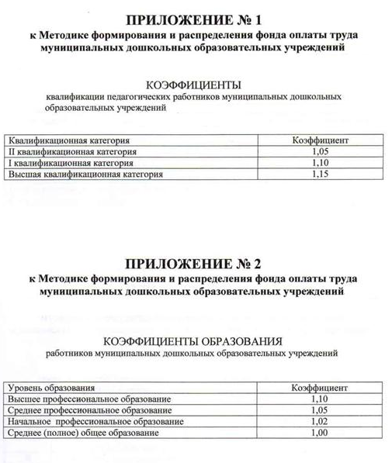

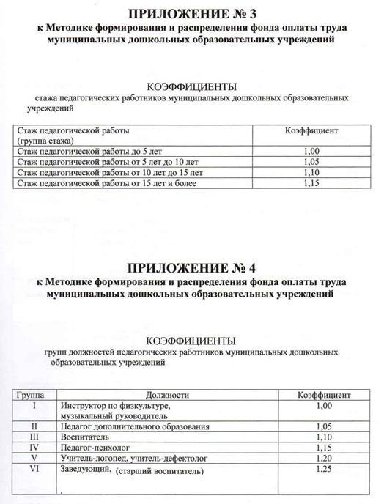

ПРИЛОЖЕНИЕ 5

Критерии показателей качества и результативности труда педагогических работников МБДОУ - детский сад общеразвивающего вида «Солнышко»
с. Березовка
Целевые показатели эффективности и результативности деятельности педагогических работников ДОУ | Критерии оценки эффективности и результативности деятельности педагогических работников ДОУ (единица измерения, например баллы) |  | Методика расчета
1. Создание условий для образовательного процесса
1. Участие в разработкеи реализации основной образовательной программы с учетом федеральных государственных образовательных стандартов дошкольного образования | 1.1. Соответствие требований к условиям реализации основной образовательной программы, организации дошкольного образования, включающего требования к характеристикам образовательной среды, в том числе взаимодействия педагога с детьми, направленного на развитие способностей, стимулирующего инициативность, самостоятельность и ответственность дошкольников. |  | По показателю 1.1. начисляется 5 баллов - если педагог является разработчиком программы,  2 балла - если исполнитель.
2. Реализация дополнительных проектов (программ) | 2.1. Реализация дополнительных индивидуальных, групповых проектов, программ. |  | По показателю 2.1. начисляется 5баллов, если реализация дополнительного проекта объясняется его потенциальной интегративностью, соответствием технологии развивающего обучения, обеспечением активности детей и родителей в учебном и воспитательном процессе.
3. Организация и участие в системных исследованиях, мониторинге индивидуальных достижений воспитанников | 3.1. Организация мониторинга по освоению детьми универсальных видов детской деятельности по основным образовательным областям программы ДОУ. |  | По показателю 3.1. начисляется 5 баллов - если педагог систематически наблюдает за деятельностью ребенка через организацию специальной игровой деятельности, через педагогические ситуации. Осуществляет анализ продуктов и процесса детской деятельности. Проводит индивидуальные беседы с ребенком.
4. Реализация мероприятий, обеспечивающих взаимодействие с родителями воспитанников | 4.1. Реализация мероприятий, объединяющих родителей и детей с целью укрепления института семьи, возрождение и сохранение духовно-нравственных ценностей в семейных отношениях. |  | По показателю 4.1. начисляется 5 баллов за конструктивное сотрудничество, расширение спектра форм взаимодействия, направленных на повышение компетентности родителей в вопросах психолого- педагогического сопровождения, заинтересованности в успехах своих детей и стремлении помочь ДОУ в создании необходимых условий для сохранения психолого- педагогического благополучия ребенка в ДОУ. Оказывается консультативная помощь, проводятся совместные досуги, реализуются творческие проекты, фестивали, выставки, спортивные мероприятия, праздники.
5. Участие и результаты участия воспитанников в олимпиадах, конкурсах, проектах | 5.1. Участие воспитанников в мероприятиях, направленных на социально-педагогическую поддержку дошкольников, обладающих разными возможностями для развития творческих способностей, в том числе, детей с нарушениями в развитии и одаренных детей. |  | По показателю 5.1. начисляется за участие воспитанников в олимпиадах, конкурсах, проектах:  всероссийского уровня -5 балла,  региональный уровень – 4 балла,  районный уровень – 3 балла,  внутри ДОУ – 1 балл
6. Создание элементов образовательной инфраструктуры (оформление группы, кабинета, музея и пр.) | 6.1. Создание предметно-развивающей среды в соответствии с реализуемой образовательной программой, санитарными нормами и требованиями безопасности, эстетики оформления. |  | По показателю 6.1. начисляется 5 баллов за организацию развивающей образовательной среды, обеспечивающей творческую деятельность каждого ребенка, позволяющей ему проявить собственную активность и наиболее полно реализовать себя.
Совокупная значимость всех критериев в баллах по первому разделу: 38 балла
2. Развитие воспитанников и сохранение их здоровья
1. Организация физкультурно- оздоровительной работы | 1.1. Проведение физкультурно- оздоровительных и закаливающих мероприятий с детьми с целью укрепления и сохранения физического и психического здоровья воспитанников, пропаганды здорового образа жизни, популяризации физкультуры и спорта. | По показателю 1.1.начисляется 4 балла за осуществление работы по физическому воспитанию дошкольников с учетом принципов развивающей педагогики оздоровления, с реализацией всех видов и форм физкультурно- оздоровительной деятельности.
2. Безопасность участников образовательного процесса | 2.1. Отсутствие случаев травматизма и заболеваний воспитанников, связанных с нарушением технических и санитарно- гигиенических норм. | По показателю 2.1. начисляется 5 баллов в случае отсутствия случаев травматизма и заболеваний воспитанников в связи с нарушением технических и санитарно-гигиенических норм.
3. Работа с детьми из социально неблагополучных семей | 3.1. Осуществляется взаимодействие и консультативная помощь социально неблагополучным семьям. | По показателю 3.1. начисляется: 5 балла при осуществлении конструктивного сотрудничества и взаимодействия с социально неблагополучными семьями.
Совокупная значимость всех критериев в баллах по второму разделу: 14 баллов

3. Саморазвитие и самодисциплина педагогического работника

1. Развитие профессиональной компетенции | 1.1. Обобщение педагогом опыта работы и представление его на различных уровнях; участие в методических объединениях; выступление,  открытые занятия,  мастер- классы, «круглые столы», семинары;  участие в методических объединениях;  участие в конкурсах профессионального мастерства различных уровней. | По критерию 1.1.  начисляется 18 баллов за  постоянное  совершенствование профессиональной  компетентности,  профессиональный  рост, саморазвитие и самообразование  педагога, направленное на повышение качества образования.  Обобщение педагогом опыта работы и представление его на различных уровнях- 2 балла;  участие в методических объединениях – 2 балла; выступление (на пед.советах,родит. собр., совещаниях – 2 балла,  открытые занятия – 3 балла,  мастер- классы, «круглые столы» - 2 балла,  семинары - 2 балла;  участие в методических объединениях -2 балла;  участие в конкурсах профессионального мастерства различных уровней – 5 баллов (в течение одного года)
2. Осуществление инновационной деятельности | Разработка, внедрение авторских программ, технологий, методик, трансляции передового педагогического опыта, стремление к новациям и исследованиям. | По критерию 4балла
3. Исполнительская дисциплина педагогического работника | . Отсутствие замечаний со стороны администрации дошкольного учреждения. | По критерию начисляется 2 балла в случае отсутствия замечаний со стороны администрации дошкольного учреждения.
4. Отсутствие обоснованных жалоб со стороны родителей, педагогов | . Отсутствие обоснованных жалоб со стороны родителей, педагогов. | По критерию начисляется 3 балла в случае отсутствия обоснованных жалоб со стороны родителей, педагогов.
5. Активное участие в мероприятиях | Активное участие в мероприятиях МБДОУ. | По критерию начисляется 1 балл за участие в одном мероприятии ДОУ
6. Работа без больничного листа | Работа без больничного листа | По критерию начисляется (3 балла)
7. Экономия энергоресурсов в |  | По критерию начисляется (3 балла)
Совокупность всех критериев (итого): 90 баллов

